Câu 4:

Tạo 1 label cho master node có tên là nginx=ok

* Cái này em xin phép làm ở gke, do cluster onprem bị lỗi network ko pull image về d0c

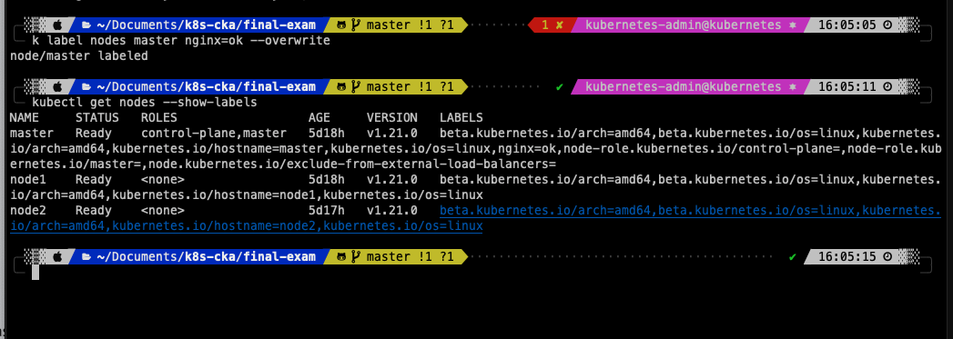



Tạo 1 pod có field node selector : nginx : ok như sau

